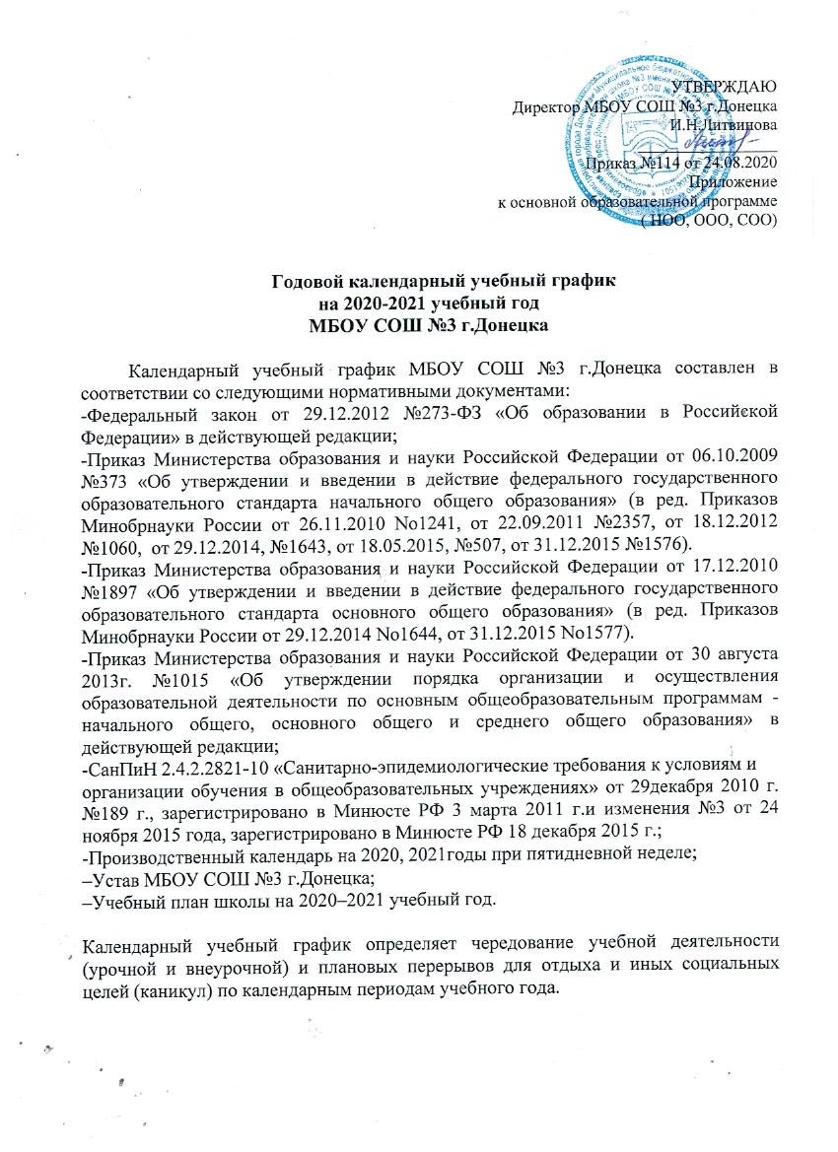
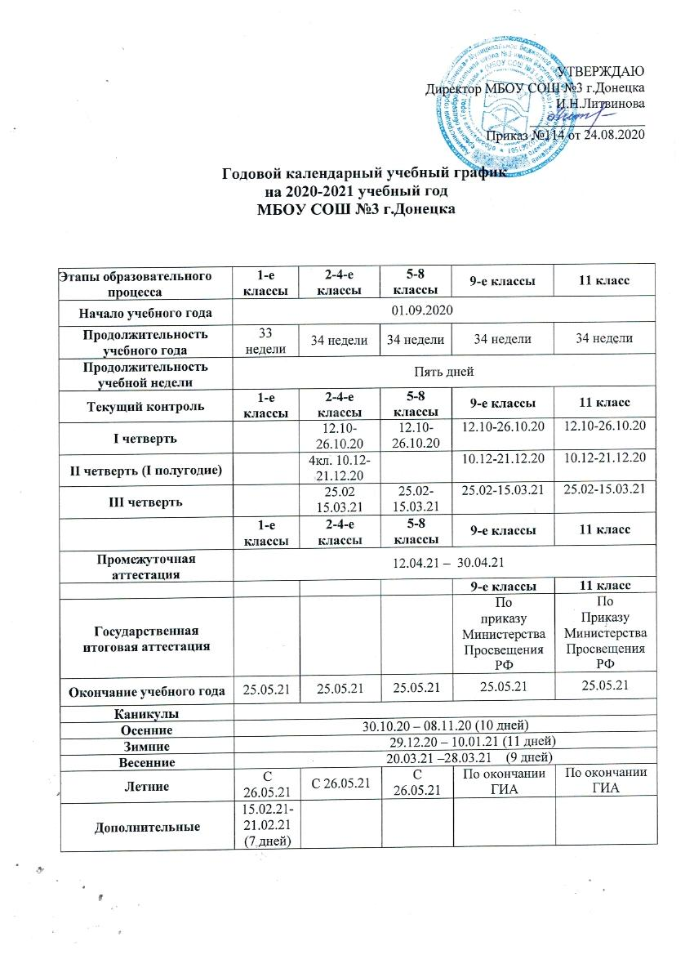
Продолжительность учебного года
Начало учебного года – 01.09.2020 г.
Окончание учебного года – 25.05.2021г.
Количество учебных недель в году (по ступеням образования)
1 ступень образования:
- в 1 классах - 33 учебные недели;
- во 2-4 классах - 34 учебные недели;

2 ступень образования:- в 5-9 классах - 34 учебные недели (9 класс без учета государственной итоговой аттестации);
3 ступень образования: - в 11 классе - 34 учебные недели (без учета учебных сборов и государственной итоговой аттестации).
Регламентирование образовательного процесса на день.
Начало учебных занятий в 8-30
Окончание учебных занятий в 14-40
Продолжительность урока –2-11 класс - 40 минут.
В 1 классе в первом полугодии с использованием «ступенчатого» режима (сентябрь, октябрь – по 3 урока в день по 35 минут каждый, в ноябре и декабре - по 4 урока в день по 35 минут каждый)
- во втором полугодии по 4 урока в день по 40 минут каждый.
Продолжительность перемен - по 20 минут после 2 и 3 урока, а остальные – по 10 минут. В первых классах после 2 урока динамическая пауза-40 минут.
Расписание звонков
I полугодие 2020-2021 учебного года
1-е классы  1 учебная четверть |  | 1-е классы  2 учебная четверть |  |  | 2-4 классы
8.30 -9.05 | 1 урок | 8.30 -9.05 |  | 1 урок | 8.30 -9.10 | 1 урок
9.15 - 9.50 | 2 урок | 9.15 -9.50 |  | 2 урок | 9.20 - 10.00 | 2 урок
9.50 - 10.30 | динамическая пауза | 9.50 -10.30 |  | динамическая пауза | 10.30 - 11.10 | 3 урок
10.30 -11.05 | 3 урок | 10.30 - 11.05 |  | 3 урок | 11.30-12.10 | 4 урок
 |  | 11.15 -11.50 |  | 4 урок | 12.20 -13.00 | 5 урок
II полугодие 2020-2021 учебного года 1-4 классы
8.30 -9.10 |  |  | 1 урок
9.20 -10.00 |  |  | 2 урок
10.30 - 11.10 |  |  | 3 урок
11.35 - 12.20 |  |  | 4 урок
12.20 -13.00 |  |  | 5 урок

5-9, 11 классов 2020-2021 учебного года
8.30 - 9.10 | 1 урок
9.20 -10.00 | 2 урок
10.30 -11.10 | 3 урок
11.35 -12.20 | 4 урок
12.20-13.00 | 5 урок
13.10 -13.50 | 6 урок
14.00 -14.40 | 7 урок

Закрепление отдельного кабинета за 5-11 классами

Кабинет | Класс
№1 | 6А
№2 | 8Б
№4 | 5А
№7 | 6Б
№8 | 5Б
№9 | 9Б
№11 | 11
№12 | 7А
№13 | 9А
№14 | 7Б
№15 | 8А

Организация «веерного» пропускного режима

Класс | № входа | Время
5А | №5 | 7:50
5Б | №5 | 8:00
6А | №2 | 7:50
6Б | №6 | 8:10
7А | №5 | 8:10
7Б | №2 | 8:10
8А | №1 | 8:00
8Б | №2 | 8:00
9А | №1 | 8:05
9Б | №1 | 8:10
11 | №1 | 8:15

Расписание звонков
5-9, 11 классов 2020-2021 учебного года
8.30 - 9.10 | 1 урок
9.20 -10.00 | 2 урок
10.10 -10.50 | 3 урок
11.00-11.40 | 4 урок
11.50-12.30 | 5 урок
12.35 -13.15 | 6 урок
13.20 -14.00 | 7 урок

Режим проветривания в учебных кабинетах
5-9,11 классов 2020-2021 учебного года
1 перемена | 9:10-9:20
2 перемена | 10:00-10:10
3 перемена | 10:50-11:00
4 перемена | 11:40-11:50
5 перемена | 12:30-12:35
6 перемена | 13:15-13:20
7 перемена | 14:00-14:10

Режим проветривания в коридорах
5-9,11 классов 2020-2021 учебного года
1 урок | 8.30 - 9.10
2 урок | 9.20 -10.00
3 урок | 10.10 -10.50
4 урок | 11.00-11.40
5 урок | 11.50-12.30
6 урок | 12.35 -13.15
7 урок | 13.20 -14.00

Режим питания 5-9,11 классов (ул.Цветкова, 20А)

5-9,11 классов 2020-2021 учебного года
завтрак | дети ОВЗ | 5 человек | 8:15-8:25
1 перемена | 5А, 5Б, 9Б | 26 человек | 9:10-9:20
2 перемена | 6А, 6Б, 11 | 24 человека | 10:00-10:10
3 перемена | 7А, 7Б | 22 человека | 10:50-11:00
4 перемена | 8А, 8Б, 9А | 25 человек | 11:40-11:50
обед | дети ОВЗ | 5 человек | 12:30-12:40

